Nombre: ______________________________________________________________________________________
Fecha: Hoy es el _________________ de _____________________________________ Hora: __________

Repaso de Gramática – Capítulo 4A➞6B
Capítulo 4A
p. 184 Asking Questions
You use _________________________________ words (who, what , where, and so on) to ask questions.

¿Qué? |  | ¿Adónde?
¿Cómo? |  | ¿De dónde?
¿Quién? |  | ¿Cuál?
¿Con quién? |  | ¿Por qué?
¿Dónde? |  | ¿Cuándo?
¿Cuántos?

In Spanish, when you ask a question with an interrogative word you put the verb ___________________ the subject.

p. 180 The verb ir
To say where someone is going, use the verb ir. Here are its present-tense forms:
voy | vamos
vas | vais
va | van

Complete each of the following sentences with a form of the verb ir and the most logical place name from this chapter. Use al and a la correctly.

Modelo: Cuando mi madre decide ir de compras, va al centro comercial .
1. Cuando yo necesito estudiar, __________________________________________. No me quedo en casa.
2. Para tocar música, mis padres ___________________________________________________________.
3. Después de la escuela, nosotros ________________________________________ para caminar y correr.
4. Para hacer gimnasio, tú _________________________________________________________________.
5. Cuando hace calor, Alberto ____________________________________. No le gusta nadar en la piscina.

Capítulo 4B
p. 206 ir + a + infinitive
Just as you use “going” + an infinitive in English to say what you ________________________________, in Spanish you use a form of the verb ir + a + an infinitive to express the same thing.

[ ir + a + infinitive (-ar, -er, -ir)]
voy vamos
vas vais + a + hablar, correr, escribir
va van
It’s Thursday night and everyone is making plans for what they will do Friday afternoon after their classes are over. Complete the conversations by identifying the pictures and by using the correct forms of the verb ir. Follow the model.
Modelo: 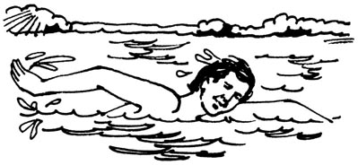 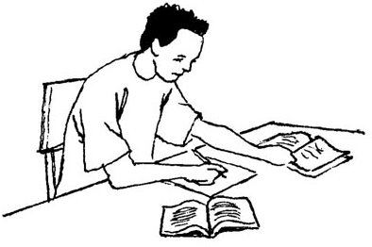 - Yo _____voy a nadar____ después de las clases. ¿Y Raquel?
- Raquel ______va a estudiar_________.
1. 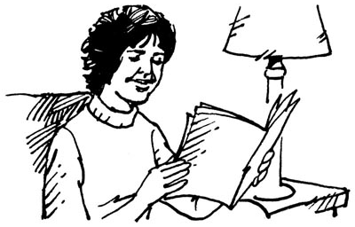 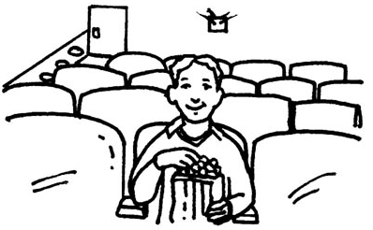 - Tómas _________________________________. ¿Y Uds.?
- Nosotros __________________________________________.
2. 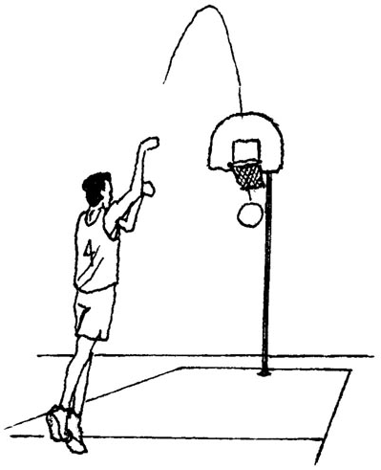 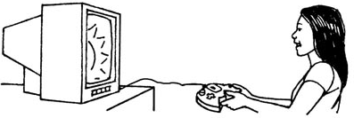 - Ella ___________________________________. ¿Y Josefina?
- Josefina ________________________________.
3. 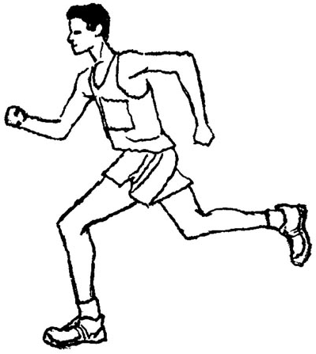 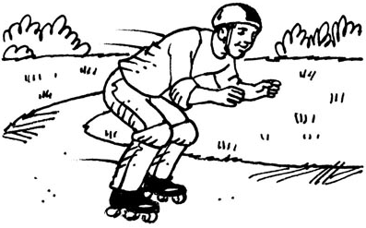 - Nosotros _________________________________________. ¿Y tú?
- Yo _____________________________________.
4. 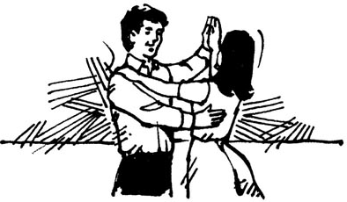 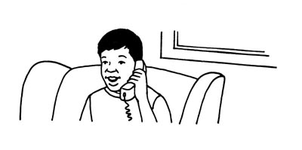 -Andrés y Sonya ___________________________________. ¿Y Uds.?
- Marcos y yo _______________________________________.

p. 208 jugar
Use the verb jugar to talk about playing a sport or a game. Even though jugar uses the same endings as the other -ar verbs, it has a different stem in some forms.
For those forms, the -______- becomes -__________-. This kind of verb is called a “stem-changing verb.” Here are the present tense forms:
juego | jugamos
juegas | jugáis
juega | juegan
Escribe la forma correcta del verbo jugar.
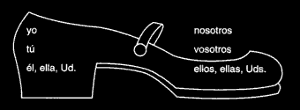
- Yo ___________________ videojuegos de la noche.
- Tú ___________________ al vóleibol en el gimnasio.
- Elena _________________ al golf los fines de semana.
- Paco y yo ____________________ al béisbol cada viernes.
- Mariana y tú _______________________ al fútbol muy bien.
- Ustedes ________________________ al tenis después de escuela.

Capítulo 5A
p. 232 Possessive adjectives
You use possessive adjectives to tell what belongs to someone or to show relationships. In English, the possessive adjectives are _______, _______, _______, _______, _______, _______, and ___________.
¿Recuerdas?
You know that de shows
possession or relationship and is the equivalent of -’s and -s’:
• el regalo de Ana
• los primos de mis amigos

Here are the possessive adjectives in Spanish:
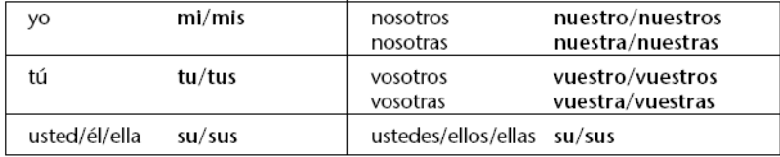
*Like other adjectives, possessive adjectives agree in number with the nouns that follow them.
*Only __________________ and _________________ have different masculine and feminine endings.
_______ and __________ can have many different meanings: his, her, its, your, or their.
To be more specific, you can use _______ + ____________ or ____________________. .
________ flores = las flores de ella
________ regalos = los regalos de Javier y Carlos
nuestro abuelo nuestros abuelos
nuestra hija nuestras hijas
vuestro regalo vuestros regalos
vuestra piñata vuestras piñatas

It is locker cleanout day, and everyone’s belongings have ended up in the middle of the corridor. All of your fellow students are trying to sort through the pile to find their things. Answer the questions using possessive adjectives.
- --¿Es Miriam tu prima?
--No, ella no es __________ prima.
- --¿Dónde está mi calculadora.
--__________ calculadora está aquí.
- --¿Cómo se llaman tus abuelos?
--__________ abuelos se llaman Rosita y Ángel.
- --¿Dónde está tu lápiz?
--_____________ lápiz está aquí
- --¿Tiene Ricardo los bolígrafos de Alicia?
--No, él tiene ___________ bolígrafos.

p. 228 The verb tener
The verb tener is used to show _______________________or____________________________. Here are it’s forms:
tener➞to have
tengo | tenemos
tienes | tenéis
tiene | tienen
1. Patricia _________________ tres primos.
7. Mi prima Ana _________________ once años.
8. Yo _________________ un regalo para mi tía.
9. Mis hermanos _________________ mucha hambre.
10. Nosotros _________________ tres gatos.
11. ¿Cuántos años _________________ tu padre?
12. ¿ _________________ sed tu hermano?
2. Alfonso y Alicia _________________ siete nietos.
3. Carlos _________________ un tío.
4. Mariluisa, tú _________________ tres hermanos.
5. Roberto y Carlos _________________ una hermana.
6. Nosotros _________________ un perro y un gato.
Capítulo 5B
p. 256 - El verbo veni r➞ “to come”
You use venir to say that someone is coming to a place or an event. Here are it’s forms:
vengo | venimos
vienes | venís
viene | vienen
Tu amigo Antonio invita a tu familia a su casa en el campo. Escribes una nota para explicar cómo y cuándo todos Uds. vienen. Completa la nota con las formas apropiadas del verbo venir.

Antonio, ¡Gracias por tu invitación! Yo 1. ________________en bicicleta con mi amiga, Marta. Nosotros 2. __________________ a las dos porque Marta trabaja hasta la una. Mi abuela 3. _____________en tren con mis padres. Ellos 4. _______________ a las once para ayudar con la cena. Mis hermanitos también 5. _________________ en tren con mis padres. Mi hermana mayor, Cecilia, 6. ______________________en monopatín. No sé a qué hora va a venir. ¡Nos vemos el sábado!

p. 258 - The verbs ser and estar
You know that both ___________and __________________mean “______ ________.” Their uses, however, are different.
Ser Estar
soy | somos
  estoy | estamos
  estás | estáis
  está | están
eres | sois
es | son
- Personality (What a person or thing is like)
1) location of things or people
2) feelings / moods
3) physical conditions
4) appearance

2) Nationality
3) Physical characteristics
4) Race
5) Gender
6) Origin
7) Identity
8) profession
9) Events
10) Time

Complete each statement using the correct form of ser or estar. Then write the condition for why we would use the verb ser or estar in each situation. Follow the model.
Modelo: - ¿Cómo __estás__ tú hoy? ____Feeling_____________________
- Yo __estoy__ un poco triste. ____Feeling_____________________

Práctica Razón - Reason
- - ¿Qué hora ______________? ________________________________
- ______________ las nueve. ________________________________
- - ¿Dónde _________________ mi libro? ________________________________
- Todos tus libros ______________ en tu armario. ________________________________
- – De dónde ______________ tu mamá? ________________________________
- - __________________ Miguel enferma? ________________________________
- - Tú ____________ el amigo de Juan? ________________________________
- -Ellas _____________________ muy bonitas hoy. ________________________________
- -Srta. MacLaren ___________ una profesora muy inteligente. ________________________________
- - ¿Los abuelos de Juana _____________ de Argentina? ________________________________
9. - ¿Cómo ____________________ tú y Manolo hoy? ________________________________
10. - ¿Pablo ___________ un chico deportista? ________________________________
11. - ¿Cuándo ______________ tu quinceañera? ________________________________
12. – María y yo _____________ tu prima? ________________________________

Capítulo 6A
p. 278 Making comparisons
Just as you can use más . . . que to compare two things, you can also use menos . . . que (less . . . than).
***In Ms. MacLaren’s words: We do not use más or menos with the four adjectives from the chart below.
Adjective | Adverb | Comparative
1. bueno, -a | bien | mejor (que) better than
2. malo, -a | mal | peor (que) worse than
3. viejo, -a |  | mayor (que) older than
4. joven |  | menor (que) younger than


Doc Dopey
Modelo: Doc / estudioso Doc es más estudioso que Dopey.

1. Dopey / bajo _____________________________________________________________________________________.
2. Dopey / joven ____________________________________________________________________________________.
3. Doc / gracioso ____________________________________________________________________________________.
4. Doc / inteligente __________________________________________________________________________________.
5. Doc / viejo ______________________________________________________________________________________.
p. 280 Superlatives
To say that someone or something is the “__________________” or “___________________,” use: (el, la, los, las más/menos)
To say that someone or something is the “__________________” or “___________________,” use: (el, la, los, las peor(es)/mejor(es)

Las casas de los ricos y famosos - Un grupo de personas del programa de televisión “Las casas de los ricos y famosos” está en tu casa. Habla con el grupo sobre (about) las cosas especiales en tu casa. Contesta (answer) según el modelo.

Modelo: cuadro / bonito Para mí, el cuadro más bonito es el cuadro de las flores.

1. posesión / importante ________________________________________________________________.
2. disco compacto / popular ________________________________________________________________.
3. video / gracioso ________________________________________________________________.
Ahora, contesta sobre (about) las mejores y peores cosas del año. Decide el (la) mejor o el (la) peor de cada categoría de la lista y escribe una frase para cada una.
Modelo: el mes / mejor — Para mí, el mejor mes del año es junio.

1. el programa de televisión / mejor ________________________________________________________________.
2. el video / peor ________________________________________________________________.
3. la película / mejor ________________________________________________________________.
p. 284 Stem-changing verbs: poder and dormir
Like jugar, ____________________ and _______________________are stem-changing verbs. They have a change from
________ ➞ __________ in all forms except nosotros and vosotros. Here are the present-tense forms:
poder ➞ to be able to dormir ➞ to sleep
puedo | podemos
puedes | podéis
puede | pueden
duermo | dormimos
duermes | dormís
duerme | duermen
Poder
¿Cuántas horas duermen las personas en esta familia? Escribe la forma apropiada del verbo dormir para cada frase.

¡Mis hermanos y yo 1. _________________________ 50 horas al día! Es mucho, ¿no? Tomás, mi hermano mayor,
2. ____________________________ menos, seis horas al día. Catalina 3. _________________________más
horas que todos—cuatro horas más que Tomás. Guillermo y yo 4. ____________________________ el mismo número de horas. Juntos (Together) nosotros 5. _________________________ el mismo número de horas que Tomás y Catalina. Paco y Laura 6. ___________________________ el mismo número de horas.

Dormir
You are on vacation in Costa Rica with a group of friends. Using the pictures, describe what things you can do there. Follow the model.
Modelo: Pablo / 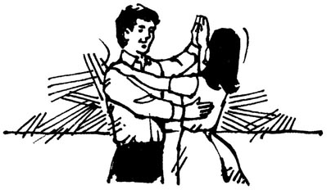 ____________Pablo puede bailar______________________________.
1. Yo /  __________________________________________________________.
2. Tú / 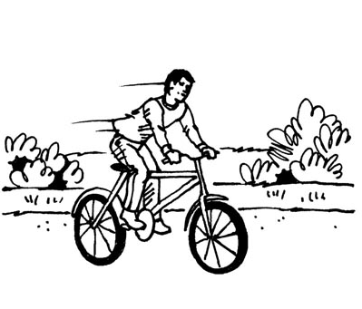 __________________________________________________________.
3. Nosotras / 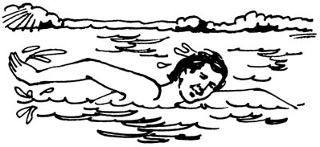 __________________________________________________________.
4. Tú y Ana María / 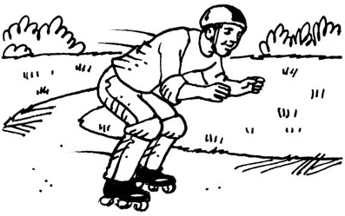 __________________________________________________________.
5. Alán y Adán / 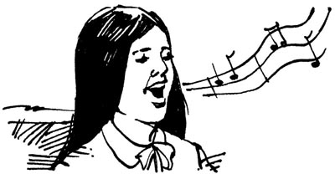 __________________________________________________________.

Capítulo 6B
p. 305 Affirmative tú commands
When you tell friends, family members, or young people to do something, you use an affirmative ________ command. To give these commands, use the same present-tense forms that you use for____________, ____________, ____________.
• Certain verbs, like poner and hacer, have irregular command forms.
Jorgito, ¡_________ la mesa! Jorgito, ¡__________ tu cama!
A. Write the affirmative tú command forms of the following verbs in the spaces provided.
7. limpiar ______________________________
8. ver ______________________________
9. cortar ______________________________
10. abrir ______________________________
11. escribir ______________________________
1. correr ______________________________
2. poner ______________________________
3. hacer ______________________________
4. comer ______________________________
5. hablar ______________________________
6. leer ______________________________
Write the chore your parents might tell you to do in each of the following situations. Follow the model.
Modelo: Tu dormitorio no está limpio. ______Arregla tu dormitorio.________
1. El garaje está sucio. ___________________________________________________________
2. Hay mucho polvo en el sótano. ___________________________________________________________
3. Hay mucha basura en la papelera. ___________________________________________________________
4. El perro tiene hambre. ___________________________________________________________
5. Los platos están sucios. ___________________________________________________________

p. 307 The present progressive tense:
When you want to emphasize that an action is happening ______________ ___________, you use the present progressive tense.
*To form the present progressive tense, use the present-tense forms of ___________________ + the present participle →the present participle is formed by dropping the ending of the infinitive and adding:
- _______________ for –ar verbs and -_________________ for –er/-ir verbs.
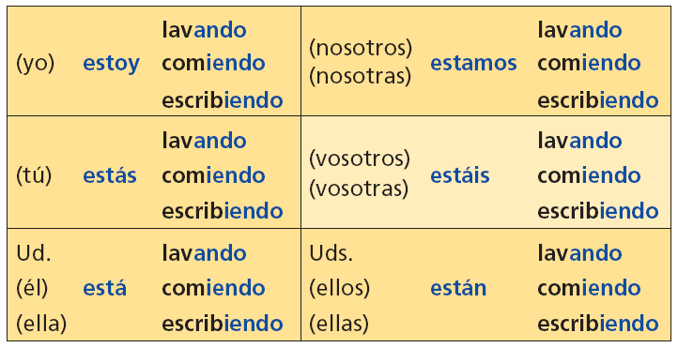
*Leer has an irregular spelling in the present participle: ______________________
Práctica
- I am washing the dishes: _______________________________________________________________.
- You are eating the food: ________________________________________________________________.
- She is writing a letter: __________________________________________________________________.
- We are doing the homework: ____________________________________________________________.
- You all are talking on the phone: __________________________________________________________.
- The boys are reading at the library: _______________________________________________________.
- I am playing the guitar: _________________________________________________________________.
- He is vacuuming: _____________________________________________________________________.
- We are running to the school: ____________________________________________________________.
- They are cleaning the windows: __________________________________________________________.


¡Estudia! ¡Estudia! ¡Estudia!

